**НАСТОЛЬНАЯ FDM ПЕЧАТЬ МЕТАЛЛИЧЕСКИХ ИЗДЕЛИЙ**

***Уйманова Валерия Дмитриевна***

*Муниципальное бюджетное общеобразовательное учреждение лицей при ТПУ г. Томска, 10 класс*

**Руководитель:** Криницын Максим Германович, канд.техн.наук

FDM печать - технология, которую используют для создания трёхмерных объектов. Это осуществляется путем нанесения расплавленных последовательных слоев материала, повторяющих контуры цифровой модели. [4]

В качестве расходного материала выступают преимущественно термопластики, композиты, включая ABS и PLA, поликарбонаты, полиамиды, полистирол, лигнин и тд. [5], [3]

Моделирование послойного наплавления (FDM) применяют для быстрого производства и прототипирования. Быстрое производство является недорогой альтернативой классического метода печати при создании мелкосерийных партий.

FDM- печать является наиболее популярным методом 3D- печати, за счет:

* Экономии расходуемых материалов, так как объект строится с нуля, а не путем удаления лишнего от заготовки.
* Отсутствия лишних соединений. В сложных конструкциях присутствуют различные соединения: болтовые, сварные, паянные, клееные и другие, но из-за их количества у детали появляются слабые места. Благодаря аддитивным технологиям сложные изделия возможно получать за один цикл, что значительно уменьшает количество слабых мест у детали.
* Простота изготовления сетчатых структур. Сетчатые структуры вводят для уменьшения массы детали, но при этом сохраняя её функционал. Классическими методами сильно затруднено изготовление сетчатых структур или изделий с сетчатыми элементами. Аддитивные технологии делают процесс создания изделий с сетчатыми структурами значительно проще и выгоднее, чем при использовании традиционных технологий.

Настольная 3D печать металлом в основном осуществляется принтерами с прямым подводом энергии, например, лазерные и электронно-лучевые принтеры [4]. Недостатками таких принтеров является большой локальный нагрев, приводящий к термическим напряжениям, дорогостоящее оборудование, а также необходимость в использовании большого количества расходного материала, который увеличивает себестоимость изделия.

FDM 3D печать металлом - разновидность классической FDM печати для пластмасс. Как и FDM деталь создается слой за слоем, путем выдавливания материала через сопло. Однако в отличие классической FDM печати расходным материалом является металлический порошок, который скреплен полимерным связующим. Результатом печати является деталь, которой необходима последующая термообработка методом спекания в печи.

Эта настольная технология позволяет получать изделия на простом оборудовании, при этом свойства изделий остаются такими же, как если бы изготовление детали происходило классическими методами.

**Целью работы** было создание геометрически сложного объекта за единый технологический цикл.

**Задачи:**

1) Поиск 3D-модели объекта, который планируется создать из металла и пластика;

2) Печать объекта с применением FDM-печати;

3) Характеризация изделия и сравнение с изготовлением классическими способами

**Экспериментальная часть**

В работе была создана модель протеза нижней конечности. Для ее печати в качестве материала был выбран ABS-пластик, хорошо поддающийся механической и химической обработке. Для регулировочно соединительных устройств модели был использован мелкодисперсный металлический порошок, получаемый механическим измельчением металлов, вос­становлением окислов, распылением жидко­го металла, электролитическим осаждением, нагреванием и разложением карбонилов.[2]

Редактирование и просмотр модели изделия осуществлялся с помощью ПО (программного обеспечения)– Slic3r. Он используется для преобразования STL-файла, содержащего в себе трехмерные объекты для дальнейшего использования в аддитивных технологиях, в специальный G-код – код для принтера, который содержит команды для печати каждого слоя изделия и их последовательность. Также в данном ПО можно подобрать оптимальные параметры печати и откалибровать принтер. Модель настольного принтера, на котором производилась печать – Anycubic 4Max Metal. (рис.1).

В ходе работы была распечатана основные детали изделия, далее был собрана модель(рис.2). Конструкция представляет собой протез голени, состоящий из культеприемной гильзы, основной элемент протеза, изготавливающийся исключительно индивидуально, замка, несущего модуля- металлической трубы, соединяющей коленный модуль со стопой, и стопы – опорным элементом протеза, который также подбирается индивидуально [1]. Соединены между собой детали с помощью болтов и пружины (рис.3). Данный протез отличается своей прочностью и ничем не отличается от классических моделей, изготавливаемых в протезных мастерских.

Изготовление протезов методом FDM печати является не только бюджетной альтернативой, но и может помочь в изготовлении сложных индивидуальных медицинских имплантатов, что решает проблему в ортопедии, где часто стандартные модели могут не подходить пациентам в виду анатомических характеристик человека. К тому же с помощью аддитивных технологий процесс создания значительно ускоряется, что помогает, когда нужно срочное изготовление протезирующих и поддерживающих устройств.

**Выводы проекта:**

1. Была изготовлена модель протеза нижней конечности с помощью FDM печати. В качестве материала были использованы ABS-пластик и металлический порошок.
2. Изделие отличается своей прочностью и не уступает по функциональным возможностям классических протезов.
3. Данная технология печати хирургических имплантатов и индивидуальных протезов может широко использоваться в сфере медицины.

**Список используемой литературы:**

[1]- Протезы-мо.рф [Электронный ресурс] – режим доступа:

<https://xn----itbgvgebit6g.xn--p1ai/protezy-goleni> (дата обращения - 17.02.2023)

[2] – УРАЛ-МЕТАЛЛ [Электронный ресурс] – режим доступа:

<https://ural-metall.com/metallicheskie-poroshki/harakteristiki-metallicheskih-poroshkov-9455.html> (дата обращения: 23.01.2023)

[3]- NISSA |DIGISPACE [Электронный ресурс] - режим доступа:

<https://digispace.ru/tehnologii/3d-pechat-fdm/> (дата обращения: 15.12.2022)

[4] – 3D today [Электронный ресурс] - режим доступа:

<https://3dtoday.ru/wiki/FDM_print#.D0.A2.D0.B5.D1.85.D0.BD.D0.BE.D0.BB.D0.BE.D0.B3.D0.B8.D1.8F.20FDM1> (дата обращения: 15.12.2022)

[5]- 3DTOOL [Электронный ресурс] – режим доступа: <https://3dtool.ru/stati/fdm-tekhnologiya-kak-eto-rabotaet/> (дата обращения: 14.12.2022)

ПРИЛОЖЕНИЕ

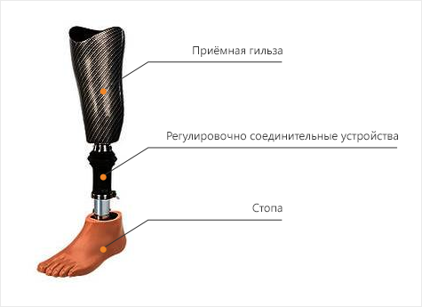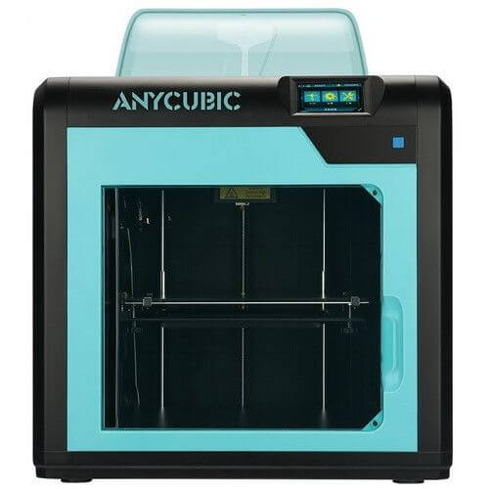  
рис.1 Anycubic 4Max Metal рис.2 Схема протеза голени

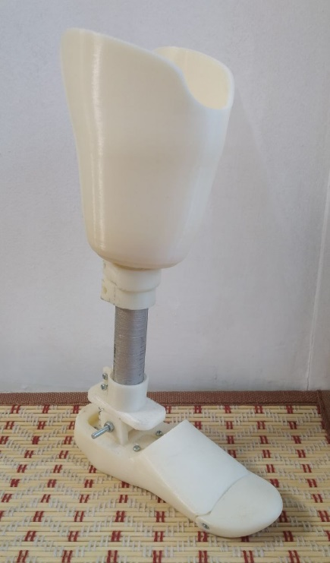

рис.3 Протез нижней конечности